**Municipalidad de Barillas**

**Departamento de Huehuetenango,**

**Guatemala, C. A.**

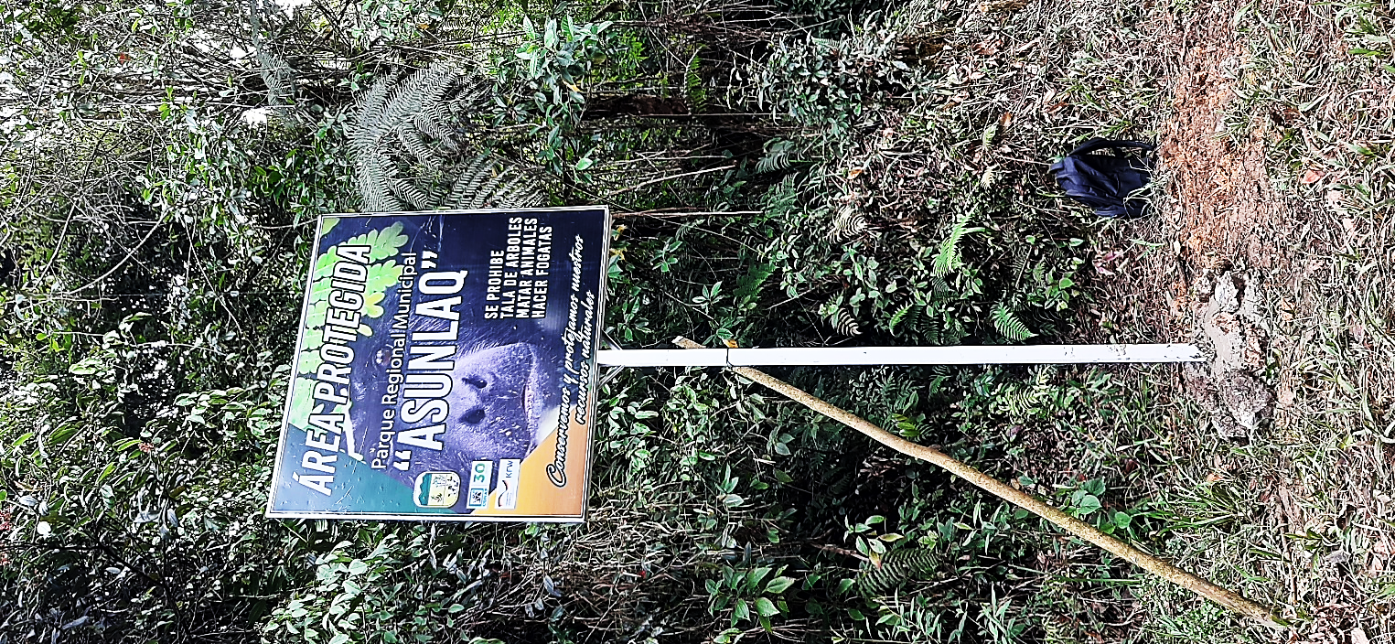 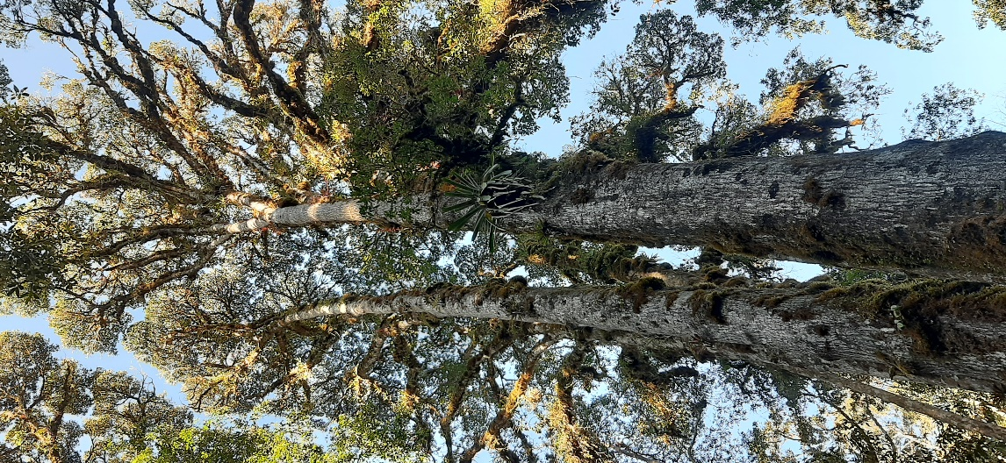

PLAN OPERATIVO ANUAL (POA) 2022, DEL

PARQUE REGIONAL MUNICIPAL

“ASUNLAQ”

BARILLAS, HUEHUETENANGO

OFICINA FORESTAL MUNICIPAL

Barillas, Huehuetenango, julio de 2021

**1. FICHA INFORMATIVA**

1.1 **Nombre de la Unidad de Manejo**: PARQUE REGIONAL MUNICIPAL “ASUNLAQ”

1.2 **Categoría de manejo declarada**: IV (PARQUE REGIONAL)

1.3 **Objetivos Primarios de Conservación del Área**:

* Mantener muestras representativas de la región biológica importante para el país.
* Mantener el material genético y evitar pérdida de especies
* Proporcionar medios y oportunidades para educación, investigación y monitoreo con centros educativos, universidades y personas interesadas en investigación.
* Proporcionar oportunidades para recreación y manejo ecoturístico, generando ingresos económicos a la Municipalidad.
* Promover la conservación de áreas de recarga hídrica y áreas de remanentes boscosos.
* Promover la conservación de la biodiversidad existente en el área.

1.4 **Institución administradora**: Municipalidad de Barillas

1.5 **Organizaciones colaboradoras:**

1. **LOCALES.**

* COCODES

1. **ONG´s**

* FUNDAECO

1. **AP’s**

* Consejo Nacional de Áreas Protegidas “CONAP”

1.6 **Participantes en la elaboración del Plan Operativo**:

David Francisco Juan (Concejal de Medio Ambiente, municipalidad de Barillas)

Sergio Raúl López Supervisor de la Oficina Forestal Municipal de de Barillas.

Técnicos del Proyecto Consolidación del SIGAP- HUEHUETENANGO

Integrantes de la COFETARN-BARILLAS.

# 2. COMPONENTE DESCRIPTIVO

* 1. **Introducción**

Toda Área legalmente declarada ante el Consejo Nacional de Áreas Protegidas (CONAP) de acuerdo al artículo 23 del Reglamento de la Ley de Áreas Protegidas decreto 4-89, indica que los Planes Operativos Anuales deberán ser presentados por el ente administrador a CONAP para su aprobación como mínimo sesenta días antes del vencimiento del plan anterior que estuviera vigente, así también el artículo 18 de la Misma Ley de Áreas Protegidas, menciona que los Planes Operativos Anuales deben ser registrados, aprobados y supervisados por la Secretaria Ejecutiva del CONAP, para verificar que se cumpla con los propósitos de conservación estipulados en el Área protegida y avalados por la Ley de Áreas Protegidas.

Para que un área Protegida, cumpla con los fines para los cuales fue creada, se requiere de la elaboración e implementación de instrumentos de gestión adecuados y compatibles con las características del área y uno de ellos lo constituye los planes Operativos Anuales, por medio de las cuales se planifican y desarrollan las actividades que contribuyen a la implementación de los diferentes programas y sub-programas definidos en los planes maestros.

*El Parque Regional Municipal “ASUNLAQ”,* de Barillas fue declarado en noviembre del año 2016, por lo que se ha realizado la gestión para poder elaborar el Plan Maestro y de esta manera se pueda mejorar la administración del área, no obstante se ha estado trabajando en el área, tratando de cumplir con los objetivos de conservación del área, donde se ha formulado el presente POA, el mismo es producto de reuniones realizadas con actores importantes para el manejo y conservación de la misma área como lo es FUNDAECO, COCODES de comunidades aledañas y los beneficiarios directos de los servicios que genera el área protegida, identificando la problemática de mayor impacto que se realiza en el área, proponiendo acciones necesarias para lograr la Conservación y uso sostenible de los Recursos naturales del área Protegida; con apoyo de los comunitarios; así también se refleja la necesidad de apoyo financiero por parte del Estado y de la Municipalidad, por lo que en cumplimiento al mandato legal se procede a su presentación ante la Secretaria Ejecutiva del CONAP para su revisión y aprobación.

* 1. **Metodología Utilizada**:

Para la elaboración del Plan Operativo Anual del Área Protegida, se utilizó la metodología siguiente:

***2.2.1 Fase de Campo***

* *Elaboración del POA 2,022 de manera participativa.*

La elaboración del POA 2022 para el Parque Regional Municipal “Asunlaq” se logró a través de reuniones con representantes de la municipalidad de Barillas, quienes están a cargo de la administración de dicha área protegida, donde se consideraron las restricciones actuales por la pandemia del COVID 19, tomando en cuenta que la salud es lo más importante.

***2.2.2 Fase de Gabinete***

* *Formulación del POA a lineamientos de los instrumentos de gestión del SIGAP.*

Con base a los insumos obtenidos en las reuniones con los encargados de la administración del área protegida, se procedió a definir las actividades que se realizarán, para garantizar la protección y conservación de la diversidad biológica del Parque Regional Municipal “Asunlaq”, el cual se detallan en el formulario correspondiente.

* 1. **Limitaciones principales para el manejo de la unidad:**

|  |  |  |
| --- | --- | --- |
| **No.** | **Limitantes** | **Descripción.** |
| 1 | Falta de Renglón Presupuestario Municipal. | El área es de tenencia municipal, por lo tanto, el ente Administrador es la Municipalidad, sin embargo, en el presupuesto municipal a la fecha no existe un renglón presupuestario destinado para el manejo del área, más que las gestiones que la misma comisión a realizado y las contrapartidas que la municipalidad ha tenido en relación al programa de compensación a conservación de parte del CONAP. |
| 2 | Falta de financiamiento Externo | No existe en el área cobertura de ONG’s que pueda aportar financiamiento económico y técnico para lograr una mejor conservación, únicamente esta el apoyo del proyecto Consolidación del SIGAP - CONAP, por medio del programa de compensación, que beneficia a comunidades aledañas al área protegida con proyectos de desarrollo, de acuerdo a lo especificado por el consejo municipal en la propuesta de plan de inversión que ellos presentan. |

* 1. **Evaluación del POA anterior**

A la fecha un avance aproximadamente el 65% de las actividades contempladas en el POA 2021, principalmente actividades de trabajo de campo, como lo son: el control y vigilancia, limpieza de límites del AP, mantenimiento de rótulos, entre otros, sin embargo, se tiene pendiente la ejecución de algunas actividades donde es necesario la aglomeración de personas, principalmente capacitaciones; los cuales no se han realizado por las restricciones del COVID 19; lo cual siempre se ha respetado, con el fin de garantizar la seguridad de las personas implicadas en dichos proceso.